Handige weetjes over groep 7
Wie kom je tegen in de groep?

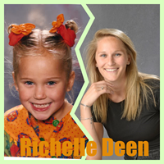
Richelle Deen
Maandag, dinsdag, donderdag en vrijdag

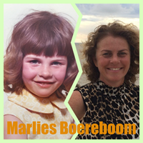
Marlies Boereboom
Woensdag

Hoe ziet onze dag eruit?
- De kinderen komen binnen in de klas, pakken de spullen die ze nodig hebben en kijken op het bord wat ze kunnen gaan doen.
- Het is de bedoeling dat de kinderen om 08.30uur klaarzitten, zodat wij op tijd kunnen beginnen.

De eerste weken in de groep
De eerste weken worden de gouden weken genoemd. In deze weken besteden wij veel aandacht aan de kanjertraining. De focus ligt vooral op groepsvorming, regels, routines en werkhouding. Om tot goede leerprestaties te komen is het belangrijk dat uw kind zich veilig voelt in de groep.

Bewegen
Wij gymmen op maandag in de gymzaal Capel-Acker van 13.30 tot 14.30. Op vrijdag in de sporthal Vennewater van 12.45 – 13.30. Ook spelen wij iedere dag drie kwartier buiten.

Op maandag gaan de kinderen zelfstandig vanaf de gymzaal naar huis. Mocht u willen dat uw kind met de leerkracht mee terug fietst naar school, laat dit dan weten via een berichtje. De kinderen hebben deze dag gymkleding nodig. Zonder gymkleding of fiets kan uw kind niet mee naar de gym.

Verjaardag
Uw kind mag trakteren en mag langs alle leerkrachten met een verjaardagskaart. We hebben 23 leerlingen in groep 7. Een traktatie voor de leerkrachten mag. Het uitgebreide traktatiebeleid vindt u in onze schoolgids.
Ziekte of afwezigheid
Bij ziekte of een afspraak meldt u uw kind af via Kwieb. Ook beter melden doet u daar door de datum goed in te stellen. Bellen is dus niet nodig.
Het liefst plant u bezoekjes aan artsen buiten schooltijd. Mocht dat niet lukken; dan het liefst direct bij aanvang van de dag. U meldt uw kind altijd af via Kwieb.

Zelfstandigheid/verantwoordelijkheden
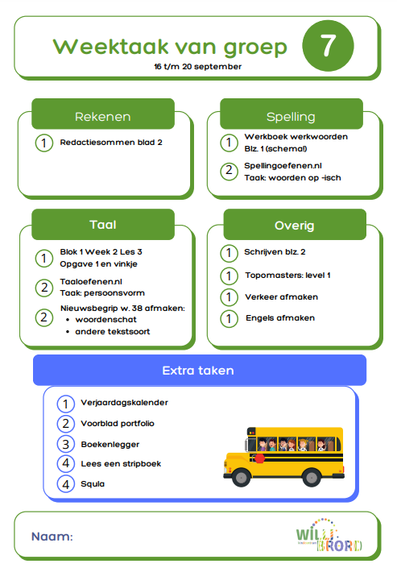
In groep 7 werken we stap voor stap toe naar meer zelfstandigheid en eigen verantwoordelijkheid over het werk en leerproces. Dit stimuleren we door de kinderen een weektaak aan te bieden, het zelfstandig bijhouden van de leerdoelen van rekenen, spelling en taal, zelf werk nakijken en bij binnenkomst in de ochtenden of na een pauze direct te laten starten met zelfstandig werken.

Huiswerk
Voor verschillende vakken komt het voor dat uw kind thuis iets moet voorbereiden/uitzoeken. Denk aan het leren van topografie en Engels.

Topografie
In groep 7 krijgen de kinderen de topografie van Europa. We maken hierbij gebruik van de digitale kaarten van Topomasters. De kinderen krijgen op school in de weektaak tijd om dit samen te leren. Mocht dit niet voldoende zijn, dan kan thuis ook geoefend worden met behulp van de kaart die ze mee naar huis krijgen of door thuis in te loggen op Topomasters.

Ouder-/kindgesprekken
Bij aanvang van het jaar verwachten wij u en uw kind voor het startgesprek. Ook het vervolggesprek (in februari) is met uw kind. Tijdens dit gesprek bespreken we het portfolio, persoonlijke doelen en de prognose voor het voortgezet onderwijs.
Het laatste gesprek in juni is facultatief en op uitnodiging van de leerkracht.
Mocht u zorgen hebben of vragen; wees zo vrij om ons te benaderen via Kwieb om een afspraak in te plannen. Geef alstublieft gelijk aan waarover u een gesprek wilt; zo hebben wij de tijd om ons op het gesprek voor te bereiden.
Wij zullen u ook extra benaderen als wij dit nodig achten.

Prognose advies
De prognose wordt gegeven in februari en wordt gebaseerd op de werkhouding, motivatie, zelfstandigheid, LVS/cito en de methode-gebonden toetsen.

Verkeer theorie- en praktijkexamen
De kinderen nemen deel aan het landelijke verkeersexamen in maart/juni. Dit is zowel een theorie- als een praktijkexamen. Te zijner tijd volgt hier meer informatie over.

Schoolvoetbal
Schoolvoetbal: In april doen we mee aan het schoolvoetbaltoernooi. Dit is een buitenschoolse activiteit en is ieder jaar weer een groot succes. We vragen enthousiaste ouders om de team(s) te coachen.
Omdat het een buitenschoolse activiteit is, ligt de verantwoordelijkheid tijdens het toernooi bij de ouders. Natuurlijk komen wij de kinderen wel aanmoedigen.

Afsluitend
In de agenda op Kwieb zullen alle activiteiten en verzoeken voor ouderhulp komen te staan. We gaan er weer een mooi schooljaar van maken.

